荔瓦力

----------------智能化解决宿舍环境卫生

目录

1. 政策背景 3

2. 资源背景 3

3. 项目意义 5

技术摘要： 7

1 垃圾桶溢满检测原理 8

2 超声波传感器的原理介绍 8

3 GPS组合导航原理及SLAM原理介绍 13

4. 多模态传感器协同信息感知技术 17

5. 自主规划路径算法原理介绍 20

6 梯控系统与机器人交互系统原理 22

①市场空间巨大 28

②闲置成本低 28

③性价比高 28

⑤竞争力强 28

⑥需求波动小 28

3. 荔瓦力宏观环境分析 28

4. 荔瓦力Swot分析 30

S（优势）： 30

技术优势： 30

政策优势： 30

场景优势： 30

价格优势： 30

W（劣势）: 30

O（机会）: 30

T（威胁）: 31

5. 竞品分析 31

1、iBin交互媒体垃圾收纳机器人 31

1.自主驾驶 31

2.垃圾箱容积80L，双提桶设计便于清倒垃圾 31

3.支持有机化合物挥发气体、生活烟雾、生活异味感知 31

4.传感器：烟雾、红外、人体 31

5. 7寸双屏广告流媒体，边保洁边开展垃圾分类知识宣传 31

2、哇力扫地机器人 31

3、江苏万德福科技有限公司 32

4、“小仕1号”专业清洁机器人 33

营销模式：（待补充） 34

战略发展： 34

短期（1年内） 34

中期（3-4年） 34

后期（之后） 34

风险控制： 34

财务分析：（待定） 35

**项目背景：**

1. **政策背景**

2020年9月1日，《深圳市生活垃圾分类管理条例》开始实施，宣告深圳垃圾分类进入法治强制时代，执法局通告：十月起，对不开展垃圾分等行为进行处罚，拒不改正的，对个人处五十元罚款，对单位处五万元罚款；情节严重的，对个人处二百元罚款，对单位处五万元以上五十万元以下罚款。

《条例》第二十三条规定：住宅区居住楼层公共区域不得设置生活垃圾收集容器。学生宿舍区域也属于住宅区，同样适用此项法规。

深圳大学积极响应号召，宣布11月1日，撤除宿舍楼层间垃圾桶，在一楼室外设置垃圾分类投放点，以配合垃圾分类工作的开展。

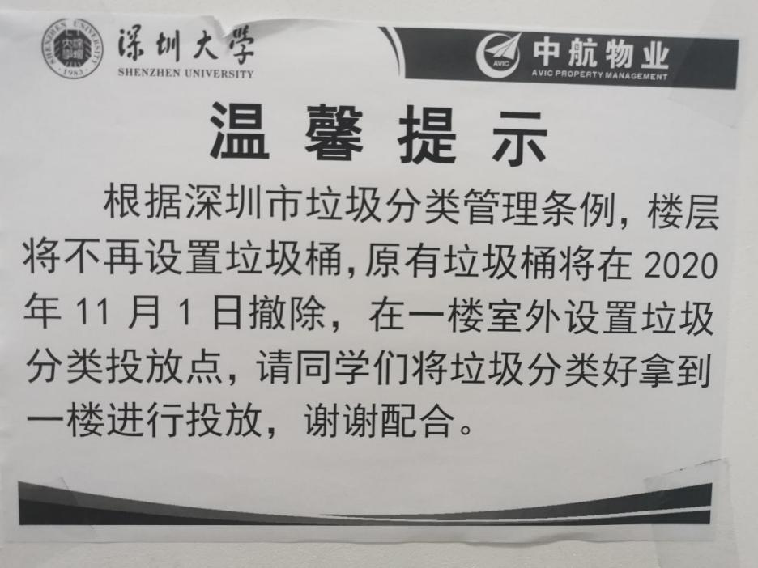

北京、上海、广州等一线城市分别在2020年5月、2019年7月、2018年7月开始实施相应的《生活垃圾分类管理条例》。2020-2021第一学期开学后，这些城市都逐步完成了高校宿舍撤桶行动，全面推行垃圾分类。

1. **资源背景**

（1） 楼层撤桶有助于垃圾分类，是形势所趋。但楼层撤桶的同时也对人们的生活造成了影响，引起了一些生活上的不便。

我们以深大在校学生为对象，进行了一次关于楼层撤桶后对大家生活影响的调查，其中一个问题是“撤桶后，您倒垃圾的频率是多久一次？”

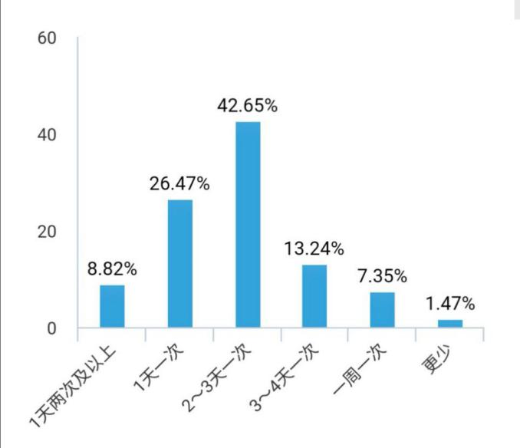

上表为本问题的统计结果。撤桶前，大家一生产垃圾就会立刻扔掉，即使是用垃圾桶存储垃圾也会在满的时候及时清理。但撤桶后，由于垃圾投放点对大部分人而言较远（比如新斋宿舍区只有一个垃圾投放点），倒一次垃圾非常不方便，大部分人会选择积攒垃圾，并且从表中可以看出，一至三天倒一次垃圾的同学占了大多数。这样较长时间积攒垃圾对宿舍的环境、卫生都会产生不利影响。

（2） 同时，虽然在垃圾投放点会有人员进行垃圾分类，但这样是效率不高的，前期生产垃圾时的分类显然更为重要。

我们在调查中提出了以下两个问题：“假如投放垃圾量较多您会的时候主动进行分类吗？”，下图是该问题的统计结果。

“假如少量的垃圾投放您会的时候主动进行分类吗？”，下图是该问题的统计结果。

可以看出，同学们主动进行垃圾分类的意识并不是特别强，也因受空间资源的限制，半数人不能在前期完成垃圾分类，给垃圾投放点的人员徒增了工作量，并且在投放垃圾高峰期不能很好的完成垃圾分类的任务。

撤桶后，由于部分同学无法习惯新的生活方式，引发了一些素质问题。近日，深大校内自媒体频频接到投稿，有些学生忽视学校通知，仍将垃圾放置在楼层间；有些学生懒得丢垃圾，而将大量垃圾堆积在走廊，甚至是别人宿舍门口；还有些学生因为垃圾投放点太远，而将生活垃圾丢弃在食堂的垃圾桶。

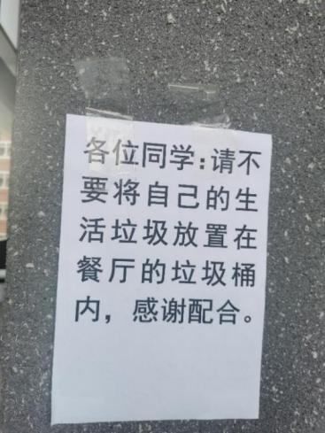

诚然，这些现象确实是由部分学生的低素质和薄弱的垃圾分类意识造成的，但也侧面反映出了现阶段的问题：撤桶使得垃圾投放很不方便。

（3） 倒垃圾的不方便，加上人的惰性，也让很多同学想到了一种根源上的“解决办法”：减少清扫的频率，就不会有垃圾产生。

我们对参与调查的同学问了这样一个问题：“您宿舍一起进行宿舍大清扫的频率是多久？” 下图是统计结果。

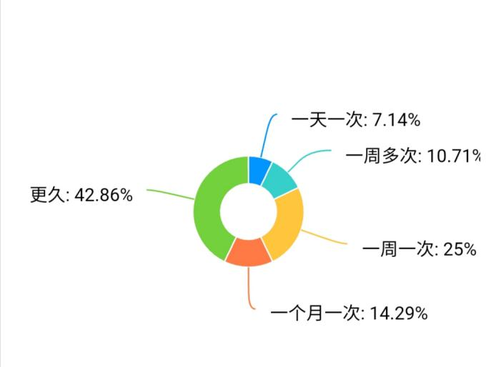

可以发现，大家清扫宿舍的频率非常低，超过一个月一次的甚至占了大多数。楼层撤桶只是造成这个现象的其中一个原因，大学生在宿舍懒惰和没有养成良好的清洁习惯才是更重要的原因。长期不清理灰尘、赃物不仅影响宿舍美观，还会滋生细菌，吸引蚊虫，进而危害学生健康。

1. **项目意义**

垃圾分类政策必须贯彻到底，而学生的生活体验也需要被考虑。研发一项既能便利学生生活，又能帮助垃圾分类的应用是非常必要的。

因此，“荔瓦力”项目旨在研发一款集宿舍清扫、垃圾回收、垃圾分类为一体的清洁机器人，学生不用为了丢垃圾专门下楼，只需在宿舍呼叫机器人，等它上门收集宿舍垃圾，协助打扫宿舍地面，并将收集的垃圾进行分类，而后将垃圾进行产业化，价值化。

“荔瓦力”的应用能解决学生分类垃圾困难上，提出了“**少量多投，自主规范**”的理念，少量投放垃圾会使得学生更愿意分类，提高了垃圾分类的效率，多次投放能够有效解决宿舍环境卫生问题，便利了学生生活，在提高学生的垃圾分类意识和积极性的同时促进了宿舍环境卫生的改善。

**团队成员：**

**产品介绍：**

**基本概述：**

外观：

外部采用三层结构由抗污层，颜色层以及不锈钢层组成，抗污层用于减缓日常及倒垃圾时造成的污染，以便于后续清洁，颜色层用于设计荔瓦力的外观，便于识别的同时造成广告效应，为使得筒身耐腐蚀，坚固，不易生锈内部使用常用于制作产品外壳的410不锈钢。为保证垃圾桶外部的整洁干净，垃圾桶盖采用高密封材质以封锁异味同时防止移动时垃圾的溢出。

整体呈圆柱形，高为0.7m，直径为0.3m，以便于空间的整体利用。

桶底部设有四个环绕滑轮用于移动，并且其除拥有原功能外对其储存垃圾空间进行改造，在垃圾桶底部设置平铺隔层，与扫拖机器人垃圾存储空间实现共享，保证拥有充足空间供其收集垃圾。

并且采用同一母体携带多个子体的形式，一个桶可与多个扫拖机器人共享平铺隔层空间。

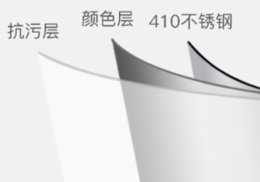

（加个工图）

内部构造：内部采用双层桶构造及三隔间结构，内部双层结构便于垃圾的清理，三隔间结构分别用于收集其他垃圾，可回收垃圾，不可回收垃圾，并且相应的空间根据日常需求做出调整，结合每日垃圾类型投放量数据（1），不可回收垃圾占主空间40%可回收垃圾占主空间40%其他垃圾占主空间20%（2），三隔间分别采用黑色，绿色，红色以分别代表其他垃圾，可回收垃圾，不可回收垃圾，以供用户分别进行投放，同时内部隔间分设特制垃圾袋，可多次重复利用以减少清理内桶次数。

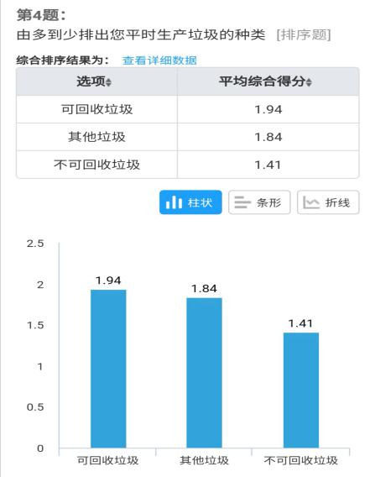 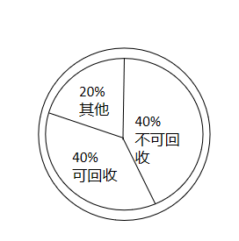

（1） （2）

产品实现：

用户通过下载APP或打开对应的小程序即可搜索到所属楼层中可供使用的荔瓦力，用户端设有投放垃圾与打扫宿舍两个接口，点击对应功能后，输入用户宿舍的门牌号对应的荔瓦力桶或者荔瓦力扫拖机器人便可依据原有路线规划抵达对应宿舍门口。

投放功能：在用户点击投放后荔瓦力将会打开其桶盖以供投放，其中设有投放线，每次投放量不允许超过投放线，否则会通过红外感应检测使得桶盖无法关闭并且荔瓦力将会持续停留于原地发出警报，同时荔瓦力也设有自主投放功能，用户可携带自己垃圾等自主前往荔瓦力充电点，通过用户端操作进行投放。

打扫功能：用户端选择打扫功能后，相应的扫拖机器人便会到达，用户可采用自动模式或手动操作模式对宿舍地面进行全方位清扫，若用户希望选择拖地模式，需自主进行加水，并在用户端点击拖地功能即可。

存量检测：荔瓦力在存量达到设定阈值时将会做出相应反应，系统内部将会进行固定时间导入以判断是否为客流高峰，非客流高峰时荔瓦力会通过与电梯物联的形式自动搭乘电梯并按照规划的路径后前往垃圾投放点后返回原路径，同时荔瓦力本身设有红外探测功能，能够自主识别路障后作出规避等反应。

在扫拖机器人有两种服务模式：1.自动模式，即自动按照既定路径在宿舍中进行清扫。2.手动模式，即可通过用户端对其进行操控控制其在特定位置进行清扫，清扫过程具有时间限制为15分钟，在服务时间达成后扫拖机器人会关闭扫拖模式并自主返回原充电处进行连接，若用户需要提前结束清扫可在用户端选择提前结束后扫拖机器人会提前返回。

在荔瓦力的安置地点处设有充电接口，荔瓦力按原路径返回后将会自动进行充电。

日常维护：荔瓦力的日常维护主要包括垃圾的处理，垃圾袋的替换以及发生故障后的检修。

垃圾处理：在荔瓦力抵达垃圾投放点后会自动打开垃圾盖供工作人员倒出垃圾，在垃圾倒出后内部会自动进行余量检测，检测成功后将会自动关闭桶盖并按原路径返回，若检测未通过则会发出警报并且桶盖不会关闭，荔瓦力将会在原地停留，直至检测成功。

垃圾袋的替换：根据学校宿舍楼层要求，每日宿舍楼层都会有物业人员进行打扫，可与学校物业公司进行沟通协商，让打扫该楼层的物业人员对垃圾袋进行每日更换。

故障后维修：机器发生故障后会自动反馈给后台，后台将会派出工作人员进行维修维护。

**技术摘要：**

由于楼层垃圾桶撤桶，宿舍垃圾处理和地面清洁问题亟待解决，因此，拟设计机器人用于运送学生的垃圾、清理地面。考虑到机器人需要在不同楼层间自主移动，因此，需要设计梯控系统，使得机器人能够跨楼层运送垃圾。同时，何时运送垃圾取决于垃圾桶是否溢满，因此需要传感器来检测垃圾桶是否溢满。最后，如何进行机器人路径规划，使其能够正确到达指定地点，需要进行算法设计和传感器设计。

首先，根据不同传感器的优缺点，对传感器的原理作出解释，明确最终所使用的传感器，同时，对电路进行设计，并阐述检测垃圾桶溢满的算法原理，最终实现垃圾桶溢满的检测。

其次，阐述GPS和SLAM原理，结合多模态传感器协同信息感知技术原理，并结合相关算法，实现机器人自主路径规划。

最后，结合梯控系统，阐述物联网模块的实现原理——RFID技术，结合C/S原理和云计算模块，实现机器人——电梯的呼梯系统。

**技术原理：**

### 1 垃圾桶溢满检测原理

#### 垃圾桶检测溢满需求分析

实现垃圾桶是否溢满的检测，目的是判断当垃圾桶内的垃圾即将溢出时，发出警报，终止接受下一个用户发出的请求，并自主前往指定地点释放垃圾。因此，需要以下几点功能：

1. 检测的方法要简单快捷，保证在垃圾桶溢满的时候及时作出反应，避免被用户再次调度。
2. 传感器要短小精悍，能够内置于垃圾桶内。
3. 算法不太受垃圾的种类影响。

#### 垃圾桶溢满的传感器选择

垃圾桶溢满的检测，有几种不同的传感器，主流的传感器有：

1. 压力感应器，当垃圾的压力达到一个阈值，发出警报。
2. 红外线、激光雷达传感器。置于垃圾桶顶部，通过判断激光是否被阻隔，判断垃圾桶是否溢满。
3. 超声波传感器，通过发出超声波，并检测超声波返回的时间，判断垃圾桶是否溢满。

压力感应器的缺陷在于，不同垃圾的重量不同，根据1.1的需求分析，会被垃圾的种类影响，无法确认阈值，因此不使用。

红外线传感器的缺陷在于，黑色对红外线的阻隔差，黑色垃圾袋过多，红外传感器无法判断是否阻隔。

激光传感器的缺陷在于成本太大。

因此本文采用超声波传感器及其算法。

### 2 超声波传感器的原理介绍

超声波传感器由压电晶片组成，既可以发射超声波，也可以接收超声波。小功率超声探头多作探测作用。它有许多不同的结构，可分直探头（纵波）、斜探头（横波）、表面波探头（表面波）、兰姆波探头（兰姆波）、双探头（一个探头发射、一个探头接收）等。

常用的是压电式超声波发生器，是利用压电晶体的谐振来工作的。超声波传感器探头内部有两个压电晶片和一个共振板。当它的两极外加脉冲信号，其频率等于压电晶片的固有振荡频率时，压电晶片将会发生共振，并带动共振板振动，便产生超声波。反之，如果两电极间未外加电压，当共振板接收到超声波时，将压迫压电晶片作振动，将机械能转换为电信号，这时它就成为超声波接收器了。 超声波传感器就是利用压电效应的原理将电能和超声波相互转化，即在发射超声波的时候，将电能转换成超声波发射出去；而在接收时，则将超声振动转换成电信号。

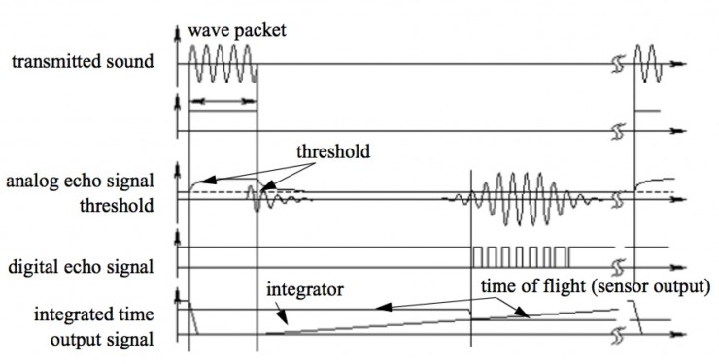

图1.3.1 超声波传感器信号示意图

图1.3.1是超声波传感器信号的一个示意。通过压电或静电变送器产生一个频率在几十kHz的超声波脉冲组成波包，系统检测高于某阈值的反向声波，检测到后使用测量到的飞行时间计算距离。超声波传感器一般作用距离较短，普通的有效探测距离都在几米，但是会有一个几十毫米左右的最小探测盲区。

#### 超声波传感器测距算法介绍

超声波测距原理超声波测距的原理是利用超声波在空气中的传播速度为已知，测量声波在发射后遇到障碍物反射回来的时间，根据发射和接收的时间差计算出发射点到障碍物的实际距离。

首先，超声波发射器向某一方向发射超声波，在发射时刻的同时开始计时，超声波在空气中传播，途中碰到障碍物就立即返回来，超声波接收器收到反射波就立即停止计时。超声波在空气中的传播速度为C=340m/s，根据计时器记录的时间T秒，就可以计算出发射点距障碍物的距离L，即：L= C×T /2 。这就是所谓的时间差测距法。

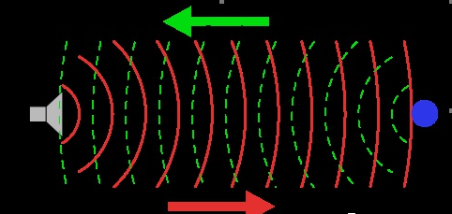

图2.1.1 时间差测距法

如图2.1.1，本文采用基于单片机或者嵌入式设备的超声波测距系统。

#### 超声波传感器模块选择

超声波传感器的主要性能指标，包括：

(1) 工作频率。工作频率就是压电晶片的共振频率。当加到它两端的交流电压的频率和晶片的共振频率相等时，输出的能量最大，灵敏度也最高。

(2) 工作温度。由于压电材料的居里点一般比较高，特别时诊断用超声波探头使用功率较小，所以工作温度比较低，可以长时间地工作而不产生失效。医疗用的超声探头的温度比较高，需要单独的制冷设备。

(3) 灵敏度。主要取决于制造晶片本身。

因此，本文采用超声波测距一体模块HC-SR04。

HC-SR04模块性能稳定，测度距离精确，能和国外的SRF05、SRF02等超声波测距模块相媲美。模块高精度，盲区(2cm)超近，最大识别距离为300cm。

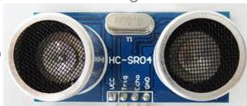

图1.5.1 HC-SR04模块

#### 模块的工作原理

超声波测距原理超声波测距的原理是利用超声波在空气中的传播速度为已知，测量声波在发射后遇到障碍物反射回来的时间，根据发射和接收的时间差计算出发射点到障碍物的实际距离。

系统的工作是由软件和硬件的配合过程。先由嵌入式微处理器使555使能端置1，继而555送出40KHz频率的方波信号，经过压电换能器（超声波发射头）将信号发射出去，即发射超声波，同时该时刻启动定时器开时计时。该信号遇到障碍物反射回来在此称为回波。同时，压电换能器（超声波接收头）将接收的回波及接收超声波,通过信号处理的检波放大，通过三级放大后再送到比较器进行比较，输出比较电压，输出电压经过三极管以后，使之电压与嵌入式微处理器的I/O口相匹配最后送至处理器处理。

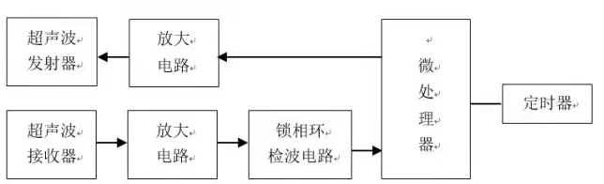

图2.3.1 超声波测距模块流程图

图2.3.2所示为超声测距模块的时序图，根据时序图，可知，回响信号的高电平就是我们用来测量距离的重要指标，通过距离与速度和时间的关系，从而求得相应的距离。

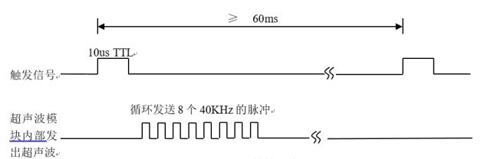

图2.3.2 超声测距模块的时序图

#### 模块电路图

发射端电路图如图2.4.1所示，压电式超声波换能器是利用压电晶体的谐振来工作的。超声波换能器内部有两个压电晶片和一个换能板。当它的两极外加脉冲信号，其频率等于压电晶片的固有振荡频率时，压电晶片会发生共振，并带动共振板振动产生超声波，这时它就是一个超声波发生器；反之，如果两电极问未外加电压，当共振板接收到超声波时，将压迫压电晶片作振动，将机械能转换为电信号，这时它就成为超声波接收换能器。

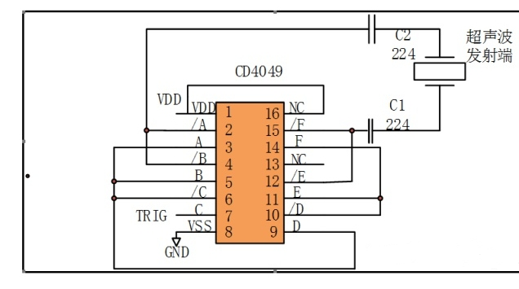

图2.4.1 超声波发射端电路图

图2.4.2给出了超声测距模块的接收端电路。其中，集成电路CX20106是一款红外线检波接收的专用芯片，常用于电视机红外遥控接收器。考虑到红外遥控常用的载波频率38KHz与测距的超声波频率40KHz较为接近，可以利用它制作超声波检测接收电路。实验证明用CX20106接收超声波(无信号时输出高电平)，具有很好的灵敏度和较强的抗干扰能力。适当更改电容C4的大小，可以改变接收电路的灵敏度和抗干扰能力。

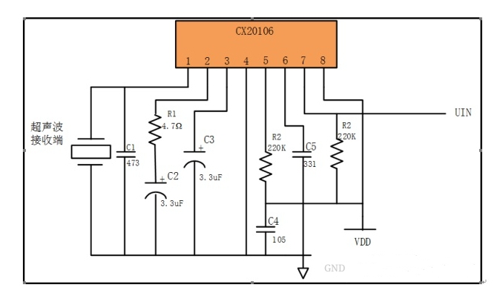

图2.4.2 超声波接收端电路图

图2.4.3所示为超声波电路图总电路。

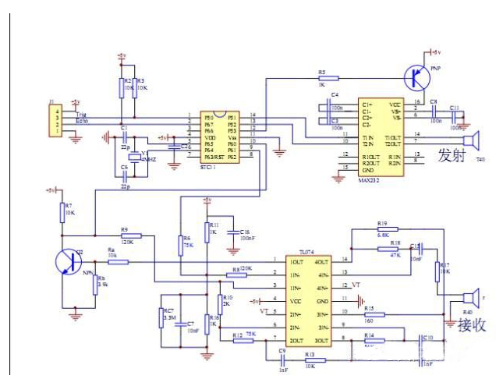

图2.4.3 超声波电路图总电路

#### 本章小结

本章介绍了超声波传感器的原理，测距算法。首先，介绍了超声波传感器的组成原理。然后，介绍了超声波传感器的测距算法，最后，介绍了超声波传感器的模块工作原理和电路图。

### 3 GPS组合导航原理及SLAM原理介绍

为实现机器人自主寻路，需为机器人设定目标地点，因此需要为机器人传输地址数据信号，采用GPS组合导航及SLAM实现。

#### 3.1 组合导航定位

惯性导航系统,是一种不依赖于外部信息,也不向外部辐射能量的自主式导航系统。其基本工作原理是以牛顿定律为基础,通过测量载体在惯性参考系的加速度,将它对时间进行积分,且把它变换到导航坐标系中,得到在导航坐标系中的速度、偏航角和位置等信息。

惯性导航系统具有完全自主,可以全天候、全时间在各种工况下工作等优点,但导航信息经过积分产生,定位误差随时间增长而增大,长期精度差。惯性导航系统中,捷联惯性导航系统(SINS)应用较广;全球导航卫星系统(GNSS)能在地球表面或近地空间的任何地点为用户提供全天候的三维坐标和速度及时间信息,但在战争情况下,GNSS可能会受到限制,GNSS信号容易受到干扰,并且 GNSS接收机数据更新率低,难以满足实时操控的要求。

GNSS+SINS组合导航系统克服了各自缺点,取长补短,使组合后的导航精度高于两个系统单独工作的精度。组合的优点表现为:对惯性导航系统,可以实现惯性传感器的校准、惯性导航系统的空中对准、惯性导航系统高度通道的稳定等.从而可以有效地提高惯性导航系统的性能和精度;而对全球定位系统,惯性导航系统的辅助可以提高全球定位系统跟踪卫星的能力,提高接收机的动态特性和抗干扰性。因此,将 GNSS和 SINS构成组合系统是理想的导航定位系统工程。

##### 3.1.1 松散组合

松散组合系统中,GNSS 和 SINS 独立工作。GNSS得到的位置、速度信息﹐以及惯性测量单元(inertial measurement unit, IMU)通过SINS解算获得的速度信息通过组合滤波器,得到的结果用于校正SINS误差,这样能够使 SINS一直能够保持较高的导航精度。这种组合模式因具有简单的组成结构,且工程易实现而得到广泛的应用。GNSS+SINS松散组合模式原理如图3.1.1.1所示。

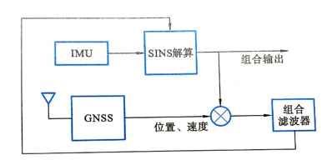

图3.1.1.1 松散组合

##### 3.1.2 紧密组合

紧密组合系统利用SINS和 GNSS的伪距和伪距率工作。GNSS通过射频信号处理器、GNSS 码环和载波跟踪环可以得到伪距和伪距率。IMU通过SINS解算,结合GNSS 的卫星星历可以计算伪距和伪距率。

将 SINS和 GNSS的伪距和伪距率直接送入卡尔曼滤波器,再用于 SINS解算的校正,可以得到更高的导航精度。这种组合方式在理论和工程应用上进行了实验,实际效果比采取松散组合的效果要好一些,有效地提高了组合系统的可观测性。GNSS+SINS紧密组合模式原理如图3.1.2.1所示。

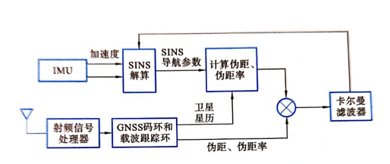

图3.1.2.1 紧密组合

##### 3.1.3超紧密组合

超紧密组合模式不仅将观测到伪距、伪距率参数进行组合,还在跟踪环路过程中将SINS输出的速度信息反馈到跟踪环路。其工作流程基本与紧密组合的工作流程相似,但在 SINS解算出伪距、伪距率后反馈给 GNSS码环和载波跟踪环。这样不仅增强了组合系统对于环路信号的跟踪性能,而且降低了失锁情况发生的概率。GNSS+SINS超紧密组合模式原理如图3.1.3.1所示。

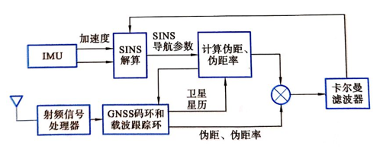

图3.1.3.1 超紧密组合

#### 3.2 同时定位与地图创建(SLAM)

同时定位与地图创建(SLAM)，通常是指在机器人或者其他载体上，通过对各种传感器数据进行采集和计算,生成对其自身位置、姿态的定位和场景地图信息的系统。SLAM技术对于机器人或其他智能体的行动和交互能力至关重要,因为它代表了这种能力的基础:知道自己在哪里，知道周围环境如何，进而知道下一步该如何自主行动。它在自动驾驶汽车、服务型机器人、无人机、AR/VR(增强现实/虚拟现实)等领域有着广泛的应用。可以说，凡是拥有一定行动能力的智能体都拥有某种形式的SLAM系统。

一般来说,SLAM 系统通常都包含多种传感器和多种功能模块。而按照核

心的功能模块来区分，目前常见的机器人SLAM系统般具有两种形式:基于

激光雷达的SLAM(激光SLAM)和基于视觉的SLAM(visual SLAM,或称

VSLAM)。

激光SLAM脱胎于早期的基于测距的定位方法(如超声和红外单点测

距)。激光雷达的出现和普及使得测量更快更准，信息更丰富。激光雷达采集

到的物体信息呈现出一系列分散的 .具有准确角度和距离信息的点，这些点的集合被称为点云。通常，激光SLAM系统通过对不同时刘两片点云的匹配与比对，计算激光雷达相对运动的距离和姿态的改变，也就完成了对机器人自身的定位。激光雷达测量距离比较准确，误差模型简单，在强光直射以外的环境中可稳定运行，点云的处理也比较容易。同时，点云信息本身包含直接的儿何关系，使得机器人的路径规划和导航变得直观。激光SLAM理论研究相对成熟，落地产品更丰富。图3.2.1所示的为种激光SLAM的地图构建结果。

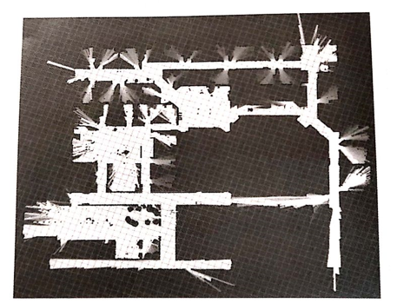

图3.2.1 SLAM激光构建的地图

VSLAM使用相机作为传感器，它可以从环境中获取海量的、富于冗余的纹理信息，拥有超强的场景辨识能力。早期的VSLAM基于滤波理论，其非线性的误差模型和巨大的计算量成为其实用落地的障碍。近年来，随着具有稀疏性的非线性优化理论(如光束法平差(bund leadjustment)理论)，以及相机技术计算性能的进步，出现了大量利用摄像机作为传感器的VSLAM方法。

#### 3.2.1 SLAM实现方法

SLAM问题可以看作是一个状态估计问题，即通过带有噪声的测量数据，估计内部隐藏的状态变量。大体来说，目前主要存在两种选择：

其一是滤波器方法,在SLAM中，一般采用基于贝叶斯估计的高斯滤波结果或者非参数滤波方法时的位置状态进行滤波估计。参数滤波方法包括卡尔曼滤波(KF)、扩展卡尔曼滤波(EKF)、信息滤波(IF)、扩展信息滤波(EIF)等，而非参数滤波则包括了直方图滤波(HF)和粒子滤波(PF)等。其中，卡尔曼滤波和信息滤波要求系统状态方程为线性，且系统噪声和观测噪声均为高斯噪声;扩展卡尔曼滤波和扩展信息滤波允许系统状态方程为非线性，但也要求噪声为高斯型;粒子滤波通过采样值来拟合系统噪声，因其对于噪声类型具有广泛适应性，所以得到了极大的发展和应用。

另外一种方法是非线性优化方法 ，近年来被普遍使用。它是使用所有时刻

采集到的数据进行状态估计，并被认为优于传统的滤波器，成为当前VSLAM

的主流方法。一般常用的非线性优化方法为图优化。本文采用图优化方法。

#### 3.2.2基于图优化的SLAM算法

图优化是把优化问题表现成图的一种方式。 它是采用图论意义上的构图方式，可以更直观地表示出优化问题的具体形式。一个图由若干个节点和连接着这些y点的边组成，节点用于表示优化变量，边用于表示误差项。

如图3.2.2.1所示，在SLAM定位模型中，运动主体的位姿和地图中的点构成顶点，不同时刻位姿之间及位姿和节点之间的联系构成边，这些不断累积而成的节点和边构成整个图。图优化的目标就是通过调整各个节点的值以最大可能地满足边之间的约束。

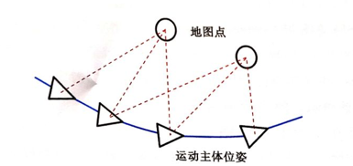

图3.2.2.1 图优化的结构

一旦图构建完成了,就要调整运动主体的位姿去尽量满足这些边构成的约束。所以用基于图优化的SLAM算法解决问题能够分解成两个任务:

(1)构建图。将机器人位姿当作节点，位姿间关系当作边。这一步常常称

为前端(front-end)，往往是传感器信息的堆积。

(2) 优化图。调整机器人位姿节点，以尽量满足边的约束。这一步称为后

端( back end)。

#### 3.3 本章小结

本章介绍了在基于GSP系统上的组合导航系统原理，并介绍多钟不同组合。同时，介绍了SLAM原理及其应用，同时展示了实现SLAM原理的算法结构之一——图优化算法的原理。

### 4. 多模态传感器协同信息感知技术

#### 4.1 多模态传感器协同信息感知技术需求分析

为实现机器人自主避障、避人，需对周围物体进行感知，本文采用多模态传感器协同信息感知技术实现。

#### 4.2 多模态传感器协同信息感知技术原理介绍

到目前为止,任何单一功能的传感器都不能保证随时随地地提供完全的信息,因此,综合考虑各种传感器的优势,充分利用多个传感器数据间的儿和互补特性,将多个传感器采集获取的信息进行有机合成,即采用多传感器数据融合技术,获得系统运行所需要的、综合的信息已成为无人系统重点研究和要解决的问题。多传感器信息融合实际上是对人脑综合处理复杂问题的功能模拟。与单传感器相比,运用多传感器信息融合技术在解决探测、跟踪目标识别等问题方面,能够增强系统生存能力,提高整个系统的可靠性和鲁性,增强数据的可信度,提高精度,扩展系统的时间、空间覆盖率,增加系统的时性和信息利用率等。数据融合的特点如下。

(1）冗余性:针对同一属性的部分,融合不同传感器的数据,可提高传感的容错性与鲁棒性,例如,2个叠加的图像具有冗余性。

(2）互补性:融合来自不同方位传感器的数据,探测属性的不同部分如,用4个摄像头探测360°范围内的物体。

(3）合作性:针对同一属性的部分,单独使用一种传感器不能满足探测要求情况下，融合不同传感器的数据可以更好地对周围环境进行感知,例如,立体视觉。

#### 4.3 多传感器数据融合方法

##### 4.3.1 贝叶斯估计

贝叶斯估计算法把每一个传感器看作一个贝叶斯估计器,依据概率原则将每一个观测对象的关联概率分布综合成一个联合后验的概率分布函数,然后随着观测值的到来,不断更新该假设的似然函数,并通过使用联合分布函数的似然函数提供多传感器数据的最终融合值。在这个过程中,似然函数起着重大作用。

似然性用于在已知某些观测所得到的结果时,对有关事物性质的参数进行估计。在这种意义上,似然函数可以理解为条件概率的逆反。

已知某参数,事件A会发生的概率记为

利用贝叶斯定理,可得

假如θ作为未知参数,在非随机变量情况下讨论参数估计问题时,如果事先能提供未知参数的某些附加信息,则对参数θ估计是有益的。设θ是总体分布中的参数,为了估计该参数,可以从该总体分布中随机抽取一个样本同时依据θ的先验信息选择一个先验分布n(θ),再用贝叶斯公式计算后验分布,此时对θ的估计可选用的某个位置特征值,所以估计是应用后验分布最简单的推断形式。这就是贝叶斯估计的基本思想。

3）基本方法

贝叶斯估计算法可以对多传感器信息进行融合,以计算出给定假设为真的后验概率。如图6.14所示,设有n个传感器,它们可能是不同类的,共同对同一个目标进行探测。再设目标有m个属性需要进行识别,即有m个假设或命题

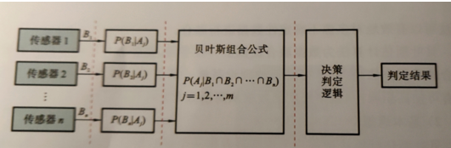

图4.3.1.1 基于贝叶斯估计的融合推理

##### 4.3.2 人工神经网络法

人工神经网络(artificial neural network, ANN),亦称神经网络，是根据人们对生物神经网络的研究设计出来的,将人脑神经网络处理信息的过程抽象成某种简单的模型，按不同的连接方式组成不同的网络。

经过近半个世纪的发展，人工神经网络凭借其具有的自学习功能、联想存储功能及高速寻找优化解的能力,在模式识别、自动控制、信号处理、无人系统、辅助决策、人工智能等诸多研究领域均取得了广泛的成功。

基于对生物神经网络工作原理的深人认知，人们在此基础上抽象出了著名McCulloch- Pitts(M-P)模型,这是最简单的人工神经网络模型。

如图4.3.2.1所示代表输人，在无人系统数据融合模型中通常为多个传感器所接收的外部信号代表人工神经元中各个突触的权值。将输人信号加权求和得到即输人信号的累积效果。由于每个人工神经元都存在一个特定的阈值，只有当输人信号加权求和后超过该阈值，细胞体才会向前发出电化学脉冲。因而,在人工神经元中引人一个激活函数φ对神经元获得的输人信号进行处理。常见的激活函数有线性函数、非线性斜坡函数、阶跃丽数、

sigmoid函数等，由此最终得到输出值z。将传感器信号输人人工神经网络模型中经过加权求和及激活丽数的作用，完成多传感器信号的信息融合，可最终作出决策。

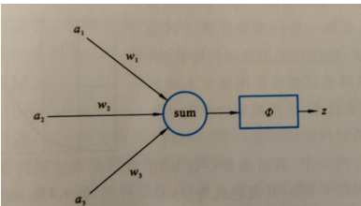

图4.3.2.1 人工神经元

#### 4.4 本章小结

本章分析了多模态传感器协同信息感知技术的需求，并介绍了其技术原理和具体融合的算法。

### 5. 自主规划路径算法原理介绍

#### 5.1 自主规划路径算法的需求分析

为实现机器人自主进行路径规划，需要根据GPS地图返回的数据及传感器接受到周边环境的数据进行算法处理，最终实现机器人自主到达目的地。

#### 5.2 势场法

势场法可以用来避障，还可以用来进行路径的规划。势场法把机器人处理在势场下的 一个点，随着势场而移动，目标表现为低谷值，即对机器人的吸引力，而障碍物扮演的势场中的一个高峰，即斥力，所有这些力迭加于机器人身上，平滑地引导机器人走向目标，同时避免碰撞已知的障碍物。当机器人移动过程中检测新的障碍物，则需要更新势场并重新规划。

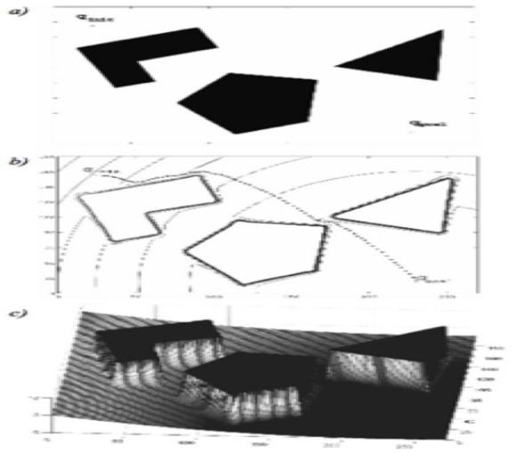

图5.2.1 势场示例图

图5.2.1是势场比较典型的示例图，最上的图a左上角是出发点，右下角是目标点，中间三个方块是障碍物。中间的图b就是等势位图，图中的每条连续的线就代表了一个等势位的一条线，然后虚线表示的在整个势场里面所规划出来的一条路径，机器人是沿着势场所指向的那个方向一直行走，它会绕过这个比较高的障碍物。下面的图，即整个目标的吸引力还有所有障碍物产生的斥力最终形成的一个势场效果图，机器人从左上角的出发点出

发，一路沿着势场下降的方向达到最终的目标点，而每个障碍物势场表现出在很高的平

台，所以，它规划出来的路径是不会从这个障碍物上面走的。

扩展的方法在基本的势场上附加了了另外两个势场：转运势场和任务势场。它们额外考虑了由于机器人本身运动方向、运动速度等状态和障碍物之间的相互影响。

转动势场考虑了障碍与机器人的相对方位，当机器人朝着障碍物行走时，增加斥力， 而当平行于物体行走时，因为很明显并不会撞到障碍物，则减小斥力。

任务势场则排除了那些根据当前机器人速度不会对近期势能造成影响的障碍，因此允许规划出 一条更为平滑的轨迹。

另外还有谐波势场法等其他改进方法。势场法在理论上有诸多局限性，比如局部最小点问题，或者震荡性的问题，但实际应用过程中效果不错的，实现起来也相对容易。

#### 5.3 向量场直方图算法

向量场直方图算法在执行过程中针对移动机器人当前周边环境创建了一个基于极坐标表示的局部地图，这个局部使用栅格图的表示方法，会被最近的一些传感器数据所更新。VFH算法产生的极坐标直方图如图5.3.1所示：

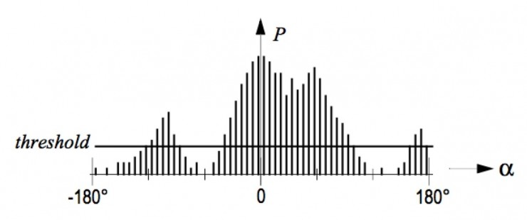

图5.3.1 极坐标直方图

图中x轴是以机器人为中心感知到的障碍物的角度，y轴表示在该方向存在障碍物的概率大小p。在应用的过程中会根据这个直方图将首先辨识出允许机器人通过的足够大的所有空隙，然后对所有这些空隙计算其代价函数，最终选择具有最低代价函数的通路通过。

计算得出的代价函数受三个因素影响： 目标方向、机器人当前方向、之前选择的方向，最终生成的代价是这三个因素的加权值，通过调节不同的权重可以调整机器人的选择偏好。VFH算法也有其他的扩展和改进，比如在VFH+算法中，就考虑了机器人运动学的限制。由于实际底层运动结构的不同，机器的实际运动能力是受限的，比如汽车结构，就不能随心所欲地原地转向等。VFH+算法会考虑障碍物对机器人实际运动能力下轨迹的阻挡效应，屏蔽掉那些虽然没有被障碍物占据但由于其阻挡实际无法达到的运动轨迹。

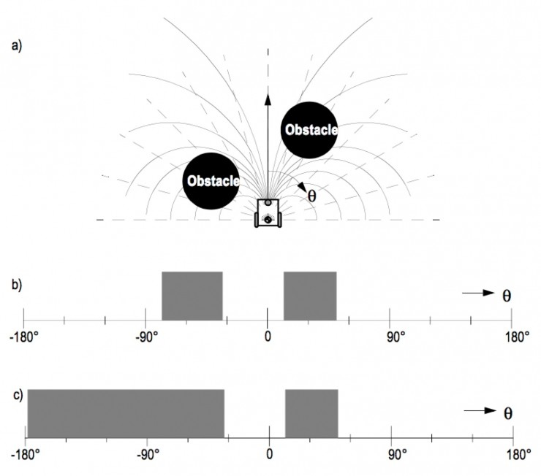

图5.3.2 阻挡效应示例图

#### 5.4 本章小结

本章针对机器人对周边数据处理和地图数据处理的算法进行需求分析及解释，着重讲解了势场法和向量场直方图算法。

### 6 梯控系统与机器人交互系统原理

#### 6.1 梯控系统与机器人交互系统原理需求分析

垃圾桶溢满时，需要机器人自主乘坐电梯下楼进行垃圾投放，因此，需要梯控系统与机器人进行交互。本文采用RFID技术与传统C/S架构原理进行实现。

#### 6.2 RFID技术原理介绍

##### 6.2.1 RFID系统框架

RFID系统主要由RFID读写器（阅读器）、电子标签和应用系统构成。

系统共分为两大部分：边沿系统和软件系统。

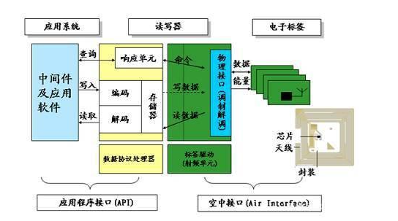

图6.2.1 RFID系统框架

边沿系统主要完成信息感知和硬件组件部分，软件系统主要完成信息的处理和应用。

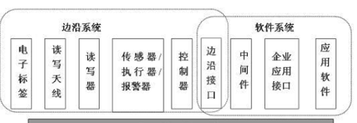



图6.2.2 边沿系统与软件系统框架

RFID系统主要分为电感耦合和电磁反向耦合，电感耦合通过空间高频交变磁场实现耦合，依据电磁感应原理，适用于：中、低频工作的近距离RFID系统。电磁反向散射耦合，即雷达原理模型，发射出去的电磁波碰到目标后反射，同时携带回目标信息，依据的是电磁波的空间传播规律。电磁反向散射耦合方式一般适合超高、高频、微波的远距离工作。

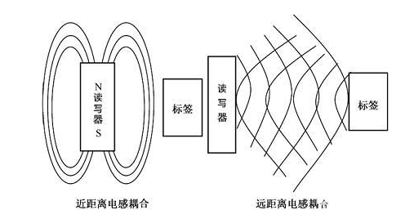

电感耦合系统示意

##### 6.2.2 RFID主要技术分类

RFID技术主要分为三类：无源、有源和半有源。

无源：在无源RFID中，电子标签通过接受射频识别阅读器传输来的微波信号，以及通过电磁感应线圈获取能量来对自身短暂供电，从而完成此次信息交换。因为省去了供电系统，所以无源RFID产品的体积可以达到厘米量级甚至更小，而且自身结构简单，成本低，故障率低，使用寿命较长。但作为代价，无源RFID的有效识别距离通常较短，一般用于近距离的接触式识别。无源RFID主要工作在较低频段125KHz、13.56MKHz等，其典型应用包括：公交卡、二代身份证、食堂餐卡等。

有源：有源RFID通过外接电源供电，主动向射频识别阅读器发送信号。其体积相对较大。但也因此拥有了较长的传输距离与较高的传输速度。一个典型的有源RFID标签能在百米之外与射频识别阅读器建立联系，读取率可达1,700read/sec。有源RFID主要工作在900MHz、2.45GHz、5.8GHz等较高频段，且具有可以同时识别多个标签的功能。有源RFID的远距性、高效性，使得它在一些需要高性能、大范围的射频识别应用场合里必不可少。

半有源：在通常情况下，半有源RFID产品处于休眠状态，仅对标签中保持数据的部分进行供电，因此耗电量较小，可维持较长时间。当标签进入射频识别阅读器识别范围后，阅读器先现以125KHz低频信号在小范围内精确激活标签使之进入工作状态，再通过2.4GHz微波与其进行信息传递。也即是说，先利用低频信号精确定位，再利用高频信号快速传输数据。其通常应用场景为：在一个高频信号所能所覆盖的大范围中，在不同位置安置多个低频阅读器用于激活半有源RFID产品。这样既完成了定位，又实现了信息的采集与传递。

##### 6.2.3 RFID实现读写交互原理

电子标签进入天线磁场后，若接收到读写器发出的特殊射频信号，就能凭借感应电流所获得的能量发送出存储在芯片中的产品信息(无源标签)，或者主动发送某一频率的信号(有源标签)，读写器读取信息并解码后，送至中央信息系统进行有关数据处理。

图6.2.3.1，6.2.3.2，6.2.3.3，6.2.3.4 顺序介绍RFID读写器读写指令并将信号返回的过程。

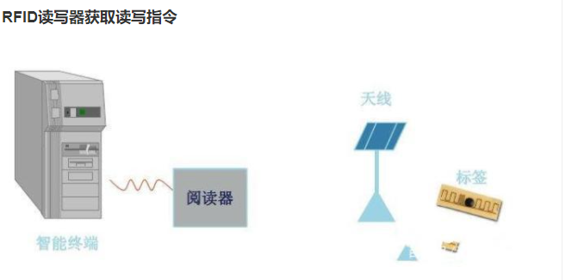

图6.2.3.1 RFID读写器获取读写指令

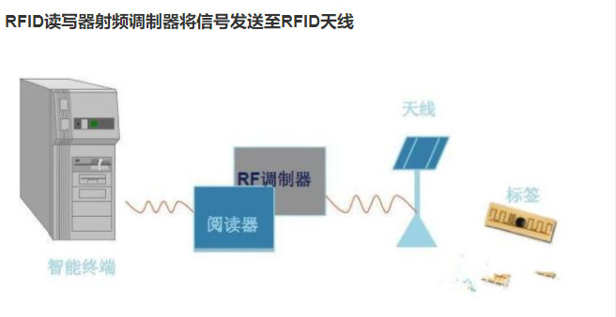

6.2.3.2 RFID读写器射频调制器将信号发送至RFID天线

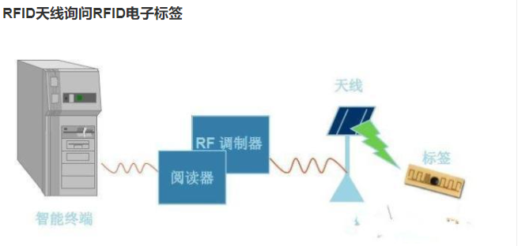

6.2.3.3 RFID天线询问电子标签

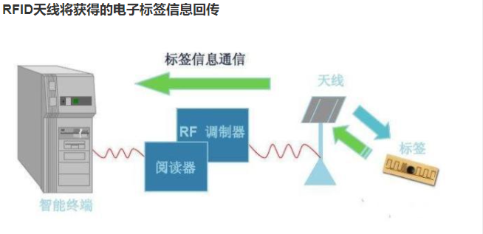

6.2.3.4 RFID天线将获得的电子标签信息回传

#### 6.3 C/S架构原理介绍

C/S架构主要用于局域网内，也叫客户机/服务器模式，可分为两层：客户机和服务器。

第一层：在客户机系统上结合了界面显示与业务逻辑

第二层：通过网络结合数据库服务器

客户端不仅仅是一些简单的操作，它也是会处理一些运算，业务逻辑的处理等。

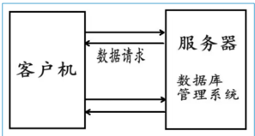

图6.3.1 C/S架构框架图

#### 6.4 本章小结

本章分析了梯控系统与机器人交互的使用需求，并采用RFID技术与C/S架构作为底层来满足需求。主要介绍了RFID奇数原理，并简单介绍C/S架构。

**市场分析：**

1. **市场痛点**

**现状描述**

①在垃圾分类前，垃圾堆放恶化楼道环境。垃圾桶设置在楼道间容易发臭而且会滋生蚊虫，极其影响卫生并且在这样的条件下都是各种垃圾混杂在一起，最后还是要通过工作人员运输并进行分类，效率极低且工作量大。

②垃圾分类后，缺乏有效监督，执行效率底下。纵使是在楼下设定固定投放点、安排专人监督后，依然无法根本性的解决这一问题。在学校中很少有宿舍会自发设置多个垃圾桶，想要从根本上执行垃圾分类就难以被有效实施。根据我们的观察和对大部分人收集的数据来看，现有的垃圾分类体系除了工作量庞大之外，而且存在部分垃圾是难以被细分的。所以撤桶以后相当于把运输垃圾的工作交给了学生，垃圾分类还是依靠工作人员，而其往往也只是敷衍了事，将大部分垃圾都直接引导丢入“其他垃圾”中最后集中分类，学校同时也招募了义工协助物业工作人员进行分类，但根据实地考察情况来看，长时间处于垃圾桶中翻找对于义工或是物业工作人员的身体损害同样是巨大的。

③宿舍卫生情况较差。

在宿舍集体生活加上缺乏宿舍管理人员的卫生监督，宿舍成员是很少能够集体协调打扫宿舍卫生的。这样宿舍卫生脏乱差不仅影响整体宿舍环境，且对我们学生的身体健康也有着一定程度的危害。

**学生群体痛点：**

在步入大学生活之后，学生由于缺乏监督，以及学生在宿舍的时间相对不统一难以进行协调，对于宿舍环境卫生处理的积极性严重下降，根据一些调查数据显示，许多学生宿舍每个学期的清扫仅仅只有开学时的大扫除，并且学校学生普遍反应宿舍非常容易积灰，这些地面上的污垢灰尘等对于如今大部分时间都待在宿舍的大学生来说无疑是会对其健康产生巨大危害的。

如今，各大高校如中山大学、深圳大学等学校都已开始实行垃圾分类。以深大为例，在各宿舍各楼层撤走大垃圾桶后，学校要求学生在少量的既定点位进行垃圾的投放以及实行垃圾分类。这虽相应了垃圾分类政策，但对在如新斋区等高层宿舍的学生造成诸多不便：①学生群体众多，楼层较高的宿舍无法方便的去点位丢垃圾 ②垃圾分类十分详细，平时学业繁重的学生在兼顾学习的同时需空出时间去进行分类与垃圾的投放 ③现仍处在疫情期间，学校提倡打包饭菜回宿舍食用，而饭盒在食用完后无法直接丢到楼层垃圾桶，需分类完再进行投放，导致饭盒遗留宿舍内，招来蟑螂、老鼠等导致宿舍整体环境的恶化。除了给学生群体带来诸多不便的同时，另外也给学校增加了管理难度。我们不难发现，校内宿舍的垃圾分类与定点投放存在缺乏有效的监督的现象，比如部分学生群体无法做到定点投放及完整完全的垃圾分类，又或是将分类交予工作人员进行分类，也未能保证到完全正确的执行。综合上述因素，学生群体在解决垃圾分类与定点投放上存在的需求是十分强烈的，故荔瓦力在对解决诸问题有着巨大的市场潜力。

**其他社会群众痛点：**

众所周知，垃圾分类与定点甚至是定时投放在各小区、酒店及商业区等地段也一直在被推广实行。以商业区写字楼为例，繁忙的上班族在较大的工作压力下，也需做到每企业每人的垃圾进行详细分类与定点定时投放，引出诸多不便。对于小区、酒店等亦同理，各种不便与上述学生群体中出现的问题如出一辙，甚至在定时方面出现了更多复杂不便之处。故不仅之于学生群体，之于整个社会的解决问题的渴求都是刚性的，市场潜力自然也应运而生。

1. **用户描述**

我们的产品初期主要面向的用户是高校的学生群体，着力为其解决宿舍打扫卫生以及垃圾分类的问题。后期逐渐我们的产品可以逐渐推广运用到机场、酒店等聚集性活动场所。我们的产品将更广泛地服务于大众并创造便利以及落实垃圾分类的政策。故此描述主要针对大学生群体。

**大学生群体的收入：**约为1500~4000之间不等。

**市场占比及重要性**：大学生群体在各高校区域占几乎九成至全数比例，对于学校区域的市场重要性极高。

**群体背景**：垃圾分类与定点投放使学生群体日常生活产生极大不方便性，进而引发宿舍至学校的环境恶化。

**群体对本产品的使用环境**：宿舍区域占较大比重，但同时不缺乏教学楼、食堂等区域的使用。

**生活情况及学历背景**：几乎流动于校内宿舍、教学楼、食堂，宿舍占比较高。学历背景基本为本科、大专、研究生硕士。

**用户动机或目的性：**解决投放垃圾及对其分类的不方便性，并潜在引导至环境的改善。

**用户偏好：希望**更方便的丢垃圾与分类垃圾以及解决宿舍环境问题，节约时间。同时，学生顾及平时学业与娱乐时间，以及宿舍前往投放地点的复杂性，在对于产品方面的偏好会较高。结合部分高校现存的某些代取快递代打早午晚餐等业务分析，可知对于产品的消费偏好也会较高，但基于收入水平还需斟酌。

**3.市场前景**

**①市场空间巨大**

目前市面上的扫地机器人主要还是用于家庭、酒店等场所，还没有主要投放在学校宿舍区域。并且在宿舍的集体生活中，很大一部分学生对于宿舍打扫的频率很低，且伴有在垃圾分类政策实施宿舍楼层撤桶后学生不愿下楼丢垃圾的情况。所以在学生群体宿舍生活中，代清理以及代运输垃圾已经是一个巨大的需求但却没有得到满足。故智能机器人在学校市场中有大量的市场份额。

**②闲置成本低**

在个人、集体或者家庭购置的智能清理机器人中，使用者都是通过买下其所有权进行使用，而我们的产品则是通过租用共享，可以让学生充分利用此产品。因为学生生产出垃圾需要一定的时间且一个产品可以容纳若干学生的垃圾，这样就可以减少产品的闲置成本以及多次运输的时间成本，达到充分利用的效果。

**③性价比高**

租用一次我们的产品并不需要昂贵的花费，却可以给学生带来代清理以及代运输垃圾的优质服务，这样的产品体验能够让学生获得高性价比的效用。

**⑤竞争力强**

目前市场上的清理机器人的种类已经数不胜数，但基本都着力于清理消毒这一方面。而我们的产品除了具备这些功能之外，还可以帮助学生群体解决其他问题，实现“清洁卫生-垃圾分类-运输垃圾”程序化的一站式服务，这成为我们产品的一大突出功能优势；

同时，本产品主要面向对象与区域为学生群体与校园，与竞争者iBin面向的对象与区域不同，竞争板块碰撞也较少。此外，扫地机器人等家居机器人市场暂时未有发掘本产品方向的趋势，故潜在竞争对象并不算太多。综上可知，整体市场竞争水平趋低，市场空间较大。

**⑥需求波动小**

垃圾分类是国家倡导实施且一直会贯彻执行的政策，从而不管是在校园生活中还是在其他范围，垃圾分类的需求是长期存在的。并且，荔瓦力的出现也使得宿舍打扫卫生这一必不可少的部分变得简单方便。

综上，本产品性价比高，同时运营成本较低，而面向的领域开发程度并不高，具有巨大的市场潜力。此外，因主要面向校园与学生群体，需求弹性不大，而垃圾分类作为国家政策将在中长期一直实施，本产品助其更有效率更有规范的进行，也是推动政策的一个环节，因此，基于为拥有创新概念的同时切入开发未深的领域的产品，综合优势存在且较为强势。

1. **荔瓦力宏观环境分析**

我们将运用PEST模型对荔瓦力的宏观环境进行分析。

**政治法律环境：**

垃圾分类行业迎来市场的开端，市场前景广阔一、中国垃圾处理现状分析垃圾分类政策早有出台，近年来不断加码，最高领导强调，住建部等九部委文件紧跟， 2019 年 46 城启动、 5 年内全国建成，高度及推进力度空前；对于民众，由提倡变为强制，法制确立处罚挂钩，自上而下全面推动；对于地方政府，新增垃圾分类工作成果考核，住建部打分，政绩考核下驱动力增强，此次垃圾分类的强制推行将对整个固废产业链产生深远影响。垃圾分类是当下制约我国环保事业发展的瓶颈之一，也是造成环境污染、资源再利用困难的根源之一。近年来，我国正加速推进垃圾分类工作。从立法上看，有16 个城市已出台生活垃圾分类地方性法规或规章，26 个城市将垃圾分类工作列入立法计划，2017 年以来，厦门、西宁、广州、重庆、太原分别发布了垃圾分类地方性立法2018 年生活垃圾分类相关国家政策垃圾分类市场分析垃圾分类或将成为固废领域的热门市场根据《生活垃圾分类制度实施方案》，到 2020 年底前，我国将在46 个城市先行试点生活垃圾强制分类。截止 2018 年 7 月，根据环卫司南不完全总结： 46 个垃圾分类试点城市中， 70%的城市（ 32个）已通过公开招标方式采购垃圾分类运营企业，尚有 30%的城市（ 14 个）未发现此类招投标项目。

垃圾分类是国家近几年一直倡导实施的政策，但在很多城市、地区还没有得到很好的落地执行。全国目前仅有一些大城市响应国家政策，在我们这个产品推广使用后，在高校中占有人口比例很大一部分的大学生则可以很好的响应国家政策且作为一个引领作用将此产品推广到其他领域。

**经济环境：**

　　2020年是全面建成小康社会和“十三五”规划收官之年，经济运行稳中向好的基本趋势不变。根据中国宏观经济系统模型预测，2020年，我国GDP增长率基本与2019年持平，保持平稳较快发展，就业、物价保持基本稳定，产业结构继续优化，增长质量继续提高。根据中央经济工作会议部署，做好2020年经济工作，实施积极的财政政策，改善货币政策和宏观审慎政策的结构性功能，统筹“稳增长”和化解风险的关系，加快建立健全促进消费长效机制。预计2020年农村居民人均纯收入实际增长和城镇居民人均可支配收入实际增长分别为6.2%和5.1%，农村居民人均纯收入实际增速持续多年高于城镇居民人均可支配收入实际增速。总之，2020年我国经济增速将在新常态下运行在合理区间，就业、物价保持基本稳定，产业结构继续优化，增长质量继续提高。居民消费水平的提高为垃圾分类行业市场需求提供经济基础。垃圾分类行业持续需求火热，资本利好垃圾分类领域.行业发展长期向好。下游行业交易规模增长，为垃圾分类行业提供新的发展动力。

**社会文化环境：**

我国城市化水平的大幅提高， 城市基础设施建设规模有了较大提升，城市环境水平得到进一步改善，但由于各地重视程度不同，部分城市的生活垃圾分类处理水平较低，垃圾处理设施的修建没有跟上步伐，使得垃圾清运和处理量跟不上垃圾产生的速度，形成恶性循环， 久而久之， 垃圾侵占城市用地问题普遍，地下水源受到污染，环境污染日益严重。有的城市为了解决 “垃圾围城” 问题，不得不把垃圾转移到较为偏远的地区，导致农村和城乡结合地区的生态环境恶化。因此，社会急需要对于生活垃圾资源化，如此不仅能够解决生态环境问题，还能变废为宝产生经济效益。我国垃圾分类行业在经过短暂的结构调整后，汰掉落后产能、 筛选掉不合格企业，并且随着居民消费观念的转变和消费需求的提升，我国垃圾分类行业依旧会继续保持增长趋势，未来将会向高品质、高质量的方向发展，呈现品种增多、消费多元化等新趋势。另外，根据调查显示，大众对于垃圾分类虽然已有部分认识但对于垃圾分类的知识较为缺乏。如何提高大众对垃圾分类的意识以及对应的知识普及显得十分重要。

**技术环境**：

科技赋能VR、大数据、云计算、人工智能、5G等逐步从一线城市过渡到2、3、4线城市，实现垃圾分类行业科技体验的普及化。垃圾分类行业引入ERP、OA. EAP 等系统，优化信息化管理施工环节，提高了行业效率。

1. **荔瓦力Swot分析**

**S（优势）：**

**技术优势：**

产品所使用技术大都较为成熟，产品设计是利用已有的技术整合进行创新，能实现机器人的路径规划和GPS技术交互，垃圾存量检测能够使用先进的感应器和利用LORA技术。

**政策优势：**

符合当前国家垃圾分类大背景下的环保政策，顺应社会宏观环境下的绿色环保潮流，有利于可持续发展政策的落实。

**场景优势：**

首先，目前在深大，垃圾桶设置在楼道间容易发臭而且会滋生蚊虫，极其影响卫生。而荔瓦力通过感应密封的垃圾桶盖以及多次投放，可以防止臭味散发以及及时地处理掉垃圾，改善楼道环境。另外，能够解决当前大学生懒不愿意打扫卫生，宿舍集体打扫卫生难以协调分工，以及在撤桶后不愿到楼下倒垃圾，某些带有味道（如盒饭等）的垃圾无法被实时清理的问题。

**价格优势：**

智能机器人的使用价格在学生群体可接受的消费程度内；项目的运营成本较低。

**W（劣势）:**

1. 初期机器人投入所需要的成本较高，另外考虑到初期为了迅速打开市场、制造热度，需要的促销优惠等营销手段，可能会摊销到几个月才能收回成本。

2、在校内推行要遵循校内的规章制度，需要与学校各部门进行协商，同时机器人乘坐电梯可能会带来一定的影响，另外在无电梯的宿舍楼无法安排。

**O（机会）:**

1. 目前在深大以及开始实行垃圾分类，而推行效果目前不大理想。

主要表现在：垃圾分类缺乏有效监督， 执行效率低下。纵使是在楼下设定固定投放点、安排专人监督后，依然无法根本性的解决这一问题。在学校中几乎没有宿舍会自发设置多个垃圾桶，从根本上上垃圾分类就难以被有效实施。根据平时观的察及大部分人的反馈来看，垃圾投放点的管理人员对于垃圾分类的引导也很难落到实处，除了工作量庞大之外，一个垃圾袋中装有的垃圾是难以被拿出来细分的，对此荔瓦力倡导的概念——“少量多投，自我规范”可以很有效的解决这一问题。荔瓦力可以让用户将难处理的垃圾如厨余垃圾等及时处理，既使宿舍环境卫生变得更好，又让垃圾分类得到落实。

2、大学生团队思维活跃，创新能力强想法多，学校鼓励大学生创新创业，红利政策较多。在高校试推行阻力较小，便于观察运营情况从而调整经营策略。

3、在国内高校目前少有甚至没有高校实施，这也给予了我们的产品先在深大试点之后打入其他高校的机会。

4、垃圾分类是社会发展的必然趋势，该项目的推行能够推进垃圾分类的展开，加快绿色环保惠及大众的历程。

5、在原有的产品基础上也可拓宽产品的使用范围，稍作修改重新规划路径后亦可作为快递机器人，可复制粘贴到多领域从而满足人们多样化的需求，比如能够解决学生不愿去驿站拿快递的现状，甚至能解决更多的社会痛点。

**T（威胁）:**

1. 可能其他技术成熟的企业会开展研发类似的产品，并且凭借品牌效应直接抢占大部分市场。
2. 在产品的运营过程中可能会遇到人力物力等不可测因素。
3. **竞品分析**

目前在国内，用于垃圾分类与清洁服务功能的智能机器人较少。荔瓦力的主要竞争对手有：

1、iBin交互媒体垃圾收纳机器人

①产品介绍：iBin交互媒体收纳机器人，又名移动感应式垃圾桶，融合先进的激光传感器与Slam技术使机器在障碍物中自由穿梭，集智能导航、安全防护、数字媒体、物联网四大系统。提供更加环保的垃圾收纳服务，瞬间建图，实时定位，自主导航，多重避障。

②技术和优势：

1.自主驾驶

2.垃圾箱容积80L，双提桶设计便于清倒垃圾

3.支持有机化合物挥发气体、生活烟雾、生活异味感知

4.传感器：烟雾、红外、人体

5. 7寸双屏广告流媒体，边保洁边开展垃圾分类知识宣传

③场景：办公大楼、银行、酒店、餐厅、写字楼、汽车站、智能工厂等

③地区：广州

④价格：200000元人民币

缺点：价格高，主要面向大型企业等高端客户服务。

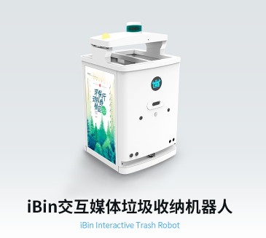

2、哇力扫地机器人

①产品介绍：成都家有为力机器人技术有限公司，专门研发人工智能和家务机器人的高新技术企业，主要是推动人工智能和机电技术在家庭场景的落地，实现家庭自动化，把人们从琐碎的家务劳动中解放出来，享受更好的生活。

②技术和优势：技术含量较低，外观好看。

③使用场景：家庭等小区域私人空间

④价格：3000元人民币左右

缺点：使用场景偏向于家庭化，服务项目单一，不具备存储垃圾和投放垃圾的功能。运转过程有噪音，续航能力弱。

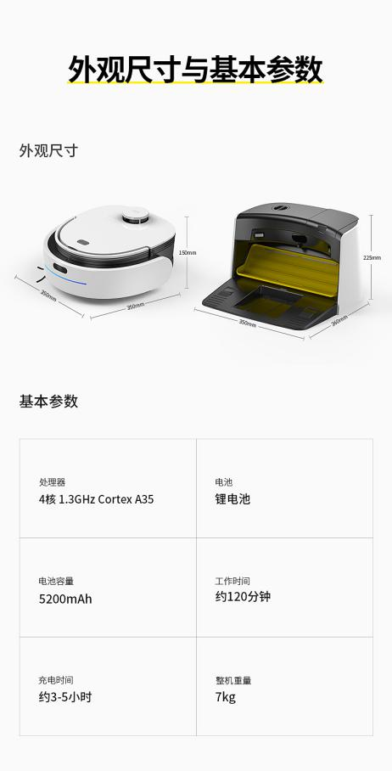

3、江苏万德福科技有限公司

①产品介绍：AI无人回收车，融合车规级产品化能力，搭载L4级自动驾驶技术，集AI物体识别、强泛化能力决策规划模板，车规级线控系统、独立防碰撞系统等，实行自动躲避障碍物、自动识别及清运垃圾、智能规划线路等能力，引领“AI+物联网”移动化场景应用。

②使用场景：大多是公共区域的垃圾投放点，适用于人口较密集的高档小区，以及标准化的园区或景区、机场、写字楼等这种具有较高人流量和垃圾储运需要的区域。

④地区：江苏

缺点：产品主要替代垃圾分类箱，减少垃圾的堆放，实现智能化垃圾分类。该产品的容量较小，并且不具备帮助学生清洁宿舍和投放垃圾的功能。

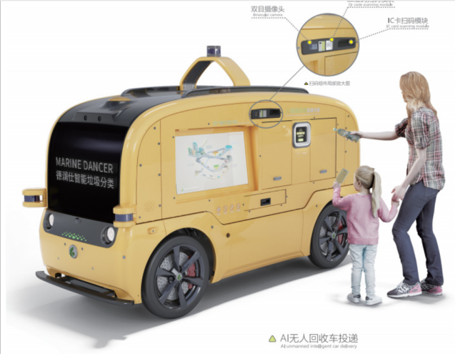

3、爱科宝Ecobot 商用清洁机器人

①产品介绍：

Ecobot Scrubber 75（爱科宝-75型）是高仙机器人专为室外 + 室内大面积地面清洗/ 消毒/尘推等多种功能需求打造的一款商用清洁机器人。

②技术和优势：SLAM（ Simultaneous localization and mapping）同步定位与地图构建。

激光雷达、深度摄像头、超声传感器、电子防撞条，续航时间3~6h

③使用场景：工厂/物流车间、大卖场、医院、写字楼、广场、机场、车站、停车场、

④地区：西安

缺点：

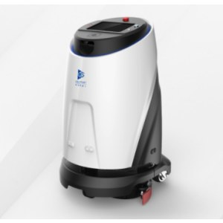

**4、“小仕1号”专业清洁机器人**

①产品介绍：“小仕1号”专业清洁机器人是专为室内大场景或室外场景中的地面清洗任务打造，广泛适用于环氧草坪、耐磨地坪、瓷砖、PVC、大理石、水磨石、混凝土等商用服务类场景中的常见地面材质。可配合指定消毒药剂进行杀毒，为用户实现日间巡航、夜间整体清洁的规划，同时程度减少人工介入。更有针对性的为用户提供全智能的洗地及地面养护服务。

②技术和优势：自主识别环境/污渍支持指定消毒/养护药剂自动报告任务详情，反馈任务进度自主加排水，自主回收污水独创污水循环系统自动行走移动刷盘与滚筒兼容设计，清洁更高效功率大，驱动强，爬坡轻松智能语音、触屏、APP等多钟人性化交互方式多传感器融合避障。

③使用场景：智能化清洗地面和养护

④地区：湖北武汉

缺点：功能主要是用于室内外大场景的地面清洗和养护，不具备垃圾分类和存储转运垃圾的功能。

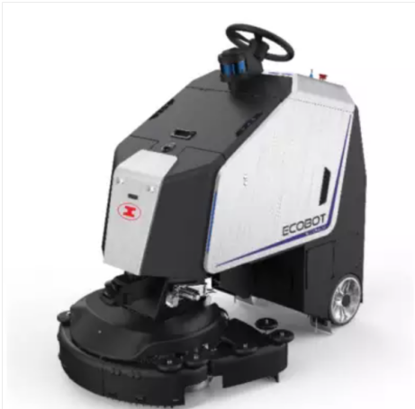

通过对国内的智能机器人行业的分析，不难发现，目前荔瓦力同质化产品和服务的竞争对手较少。荔瓦力结合了目前垃圾分类推行大背景下的大学生需求，率先构想出清洁—垃圾分类—投放垃圾一体化的过程，在高校推行具备一定的优势，学生群体市场较大。

**战略发展：**

**短期（1年内）**

发展初期由创始团队核心成员共同出资，在生产方面，团队先与外部工厂进行合作批量生产荔瓦力机器人；运营方面，在深圳大学的若干内部布局不同的宿舍楼试点展开布局，并且与校内已经在做的项目绿惜进行合作，做到在机器人的运营以及收集后的垃圾处理两方面共同盈利。在产品推广初期制定相应的营销策略，产生用户粘性，并且根据试点宿舍楼的运营情况对运营方式进行调整，在产生用户粘性后寻求进一步融资或者利用其稳定的现金流进行资产证券化获取融资。

**中期（3-4年）**

在运营方式趋于成熟化并且拥有一定规模的资金后，将荔瓦力布局扩展至学校中各个宿舍楼，并且逐步设置属于自己的固定垃圾投放点，将荔瓦力收集得到的垃圾做成属于自己的垃圾产业链，使垃圾有价值化，同时发展属于自己的研发团队，在现有成熟技术基础上进行创新甚至进行新技术的研发，拓展校园机器人的用途，同时拓宽产品销售渠道，布局到国内较发达城市的各个高校，打造属于自己的品牌。

**后期（之后）**

利用品牌效应，开发出更多与宿舍环境卫生有关的机器人，为学生解决宿舍环境卫生问题，打造出宿舍环境卫生智能化最大品牌。

**风险控制：**

1. 成本风险：在运营前期由于需要制定优惠政策用以增强用户粘性，收益会较低，面临较大的入不敷出风险。

应对策略：先由创始人团队共同出资并且在校内外通过比赛等方式寻求融资，直到用户粘性产生后使营销策略进入下一阶段得到稳定收入。

1. 市场不确定风险：机器人推广在校内属于全新的尝试，在具体落地实现初期可能面临许多未知因素。

应对策略：对于未知因素提前做好预知防范手段，在运营初期，创始人团队会进行每日实时跟踪，观察产品异常情况以做出及时的调整。

1. 市场较为空白，项目落地开展时没有很好地借鉴

应对策略：建立健全的财务管理制度，仔细做好前期市场规划。

1. 生产风险：团队经验尚且不足，机器人的生产需要依靠外包。

应对策略：在机器人开始实现盈利并且得到一定规模资金后聘请校内外资深人员共同进行研发，探索出属于自己的核心技术。

1. 管理风险：有限的管理经验，后续引进人手造成管理成本上升以及质量的下降

应对策略：创新管理策略，可以实施分层管理；合理安排人手及工作，各项工作协调共同实施。

1. 技术风险：技术实施有可能会超出团队成员现有知识水平

应对策略：必要引入第三方专业咨询、项目评估部门等进行评估，收纳专业性意见。